Частное общеобразовательное учреждение религиозной организации
«Православная гимназия имени святого благоверного великого
князя Александра Невского (Городецкая Епархия)»

Принято на заседании Совета гимназии
протокол № 1 от 26.08.2021
Утверждено
Приказ № 48 от 01.09.21

Программа воспитания

Авторы-составители: заместитель директора
гимназии Косарева Т.М.
заместитель директора
гимназии Дударева Е.В..
заместитель директора
гимназии Малышева Е.А..

.

Заволжье, 2021

- Особенности организуемого в школе воспитательного процесса.

Любая православная образовательная организация сегодня – это новый тип образовательного учреждения, которое призвано формировать новый тип личности. Памятуя слова святейшего Патриарха, что мы «создаем гимназии… для того, чтобы формировался в будущем корпус православной интеллигенции.., людей, способных передавать христианское послание не только словом, но и жизнью своею, и таким образом влиять на жизнь общества», православная гимназия считает задачу духовно-нравственного (православного) воспитания одним из приоритетных направлений деятельности за все время своего существования. Эта первостепенная задача закреплена в основных нормативных гимназических документах: Уставе, Основной образовательной программе.
Православная гимназия имени А. Невского осуществляет управление процессом формирования православной личности средствами уклада гимназии. Основными его составляющими являются: предметно-развивающая среда, локальная субкультура отношений, педагогический процесс, календарь событий или годовой гимназический круг…
По благословению епископа Городецкого и Ветлужского Августина, коллектив православной гимназии работает над формированием личности ребенка с христианским мировоззрением, развитым нравственным чувством, сильной волей, твердой верой в Бога, любящего свой народ, семью, Отечество, знающий православные традиции и способный их использовать в личном духовном опыте.
Гимназия видит своего выпускника Человеком, готовым жертвенно служить Богу и ближнему.
Гимназия находится в городе Заволжье. Город молодой, однако градообразующие предприятия сокращают свои производственные площади, поэтому многие люди стремятся в большие города. К сожалению, актуальны, проблемы пьянства, различного рода зависимостей, отношений между юношами и девушками, которые разрешаются только мужу и жене.
Здание гимназии расположено в лесном массиве на территории Финского поселка. С одной стороны, школа удалена от дороги, высоких зданий и городской суеты, здесь можно встретить белок, дятлов, соловьев, дети дышат чистым воздухом. С другой стороны, это место воспринимается жителями как стихийная зона отдыха, в том числе стадион школы по вечерам становится местом массовых гуляний. Люди асоциального поведения зачастую пребывают в этом районе. Кроме того, гимназия делит муниципальное здание с вечерней школой, расположенной на первом этаже.
Православная гимназия призвана стать здесь духовно-нравственным центром. Гимназия мыслится как учреждение, которое несет миссионерское служение.
Отдавая детей в православную гимназию, родители руководствуются различными мотивами: 45 % детей живут жизнью церковной семьи, родители хотят, чтоб дети соизмеряли свои поступки с законом Бога, находились в православной традиции. 40% родителей выбирают гимназию, надеясь на безопасную среду, 15% семей рассматривает гимназию как школу по месту жительства.
Постоянно растет процент детей из многодетных семей. По итогам 2021-2022 г 32% гимназистов взрослеют в многодетных семьях (при подсчете не учитываются дети, которые достигли 18-летнего возраста, если их брать во внимание, то процент увеличится до 50%).
Высшее образование имеют 65% семей.
85% детей воспитываются в полных семьях, 15% в неполных.
Таким образом, потенциал детского коллектива высокий. Можно надеяться на участие семей в воспитательном процессе. Однако, не следует забывать, что на ребенка огромное влияние кроме семьи и школы оказывает среда, в которой он находится, Интернет и другие малые социальные группы.
Понятие «воспитание» трактуется неоднозначно в светской и православной педагогической среде. Игумен Киприан (Ященко) определяет его как «целенаправленный, организованный, контролируемый процесс, способствующий спасению личности, т.е. ее правильному становлению как для жизни на земле, так и для жизни в вечности». Процесс воспитания нельзя свести ни к процессу обучения, ни к процессу развития, но, в то же время, каждый из них предполагает в себе наличие некоего воспитательного начала: обучения и развития ребенка в том или ином направлении, мы тем самым оказываем на него определенное воспитательное влияние.
Процессом воспитания занимаются не только профессионалы (педагоги образовательных учреждений), но и родители, представители Церкви.
Итак, мы рассматриваем воспитание как процесс взращивания личности.
Воспитание – процесс медленный, непростой, требующий комплексного, системного подхода, т.е. увязывания многих различных, часто просто противоречащих друг другу компонентов. Известный педагог А.С. Макаренко говорил: «Воспитывает все: люди, вещи, явления, но, прежде всего, и больше всего – люди. Со всем сложнейшим миром окружающей действительности ребенок входит в бесконечное число отношений, каждое из которых неизменно развивается, переплетается с другими отношениями, усложняется физическим и нравственным ростом самого ребенка. Весь этот «хаос» не поддается как будто никакому учету, тем не менее, он создает в каждый момент определенные изменения в личности ребенка. Направить это развитие и руководить им – вот задача воспитания». Итог христианского воспитания – не вышколенность, а обретение внутренней системы ценностей, которая ляжет в основу всей жизни человека. Но эта система должна быть движущейся, развивающейся.
Рассмотрим принципы, на которые опирается воспитательный процесс гимназии.
Основной из них – принцип христоцентричности, уподобления Христу как высочайшему нравственному идеалу для подражания. Ориентируясь на него, человек может совершать нравственную работу над собой, чтобы образ Божий раскрылся в его душе во всей полноте. А личная встреча со Христом – это, прежде всего исполнение заповедей Христа.
Принцип воцерковления. Без воцерковления, без глубокого вхождения в литургическую жизнь не может быть настоящего православного воспитания. Вне церковной жизни и без участия в Таинствах не может быть постигнута полнота Божественной благодати.
Принцип целенаправленного и иерархичного развития личности. Согласно христианской антропологии личность построена иерархически, и ее правильное устроение предполагает не равномерное развитие всех ее сторон, а соблюдение иерархии всех ее сил. Богом установленная иерархия была нарушена грехопадением. Правильное с православной точки зрения развитие человека должно стать восстановлением нормальной иерархии сил. Согласно учениям святых отцов основополагающим должно быть развитие духа, а средством к этому служит воспитание страха Божия, молитвы и совести. Но нельзя забывать и о социальной жизни ребенка, психическом, физическом развитии. Кстати говоря, важной задачей физического воспитания является воспитание независимости тела ребенка от внешних влияний – приучение тела к безболезненному перенесению боли, ушибов, сырости, жары, холода. Святитель Феофан пишет: «Кто приобрел такой навык, тот счастливый человек, способный на самые трудные дела, во всякое время и во всяком месте. Душа в таком человеке является полною владычицею тела».
Принцип сообразности с природой. В детях, как замечал прот. Василий Зеньковский, «много первозданной красоты, в них есть отблеск рая» И те, кто близко соприкасался с детьми, как правило, замечают их необычайную детскую чистоту и открытость. Но в природе любого человека, в том числе и ребенка, есть первородный грех, и потому просто следовать за природой ребенка является легкомыслием. Первой задачей христианского воспитания детей должно быть не раскрытие природы ребенка, как оно есть, а раскрытие тех даров, которые могут способствовать выявлению образа Божия в человеке.
Принцип опоры на антропологические представления о человеке как образе и подобии Божием. Одной из основополагающих задач православного воспитания является оказание помощи детям в освобождении их от власти греха. Это необходимо для воспитания способности к противлению злу, не только внешнему, но и внутреннему.
Принцип индивидуального подхода. Большое значение имеет знание воспитателем индивидуальностей своих учеников (особенности темперамента, черты характера, привычки, а также мотивы, интересы, отношение к труду, жизненные планы, ценностные ориентиры и т.д.). Для этого воспитатель должен суметь расположить их к себе. Необходимо для каждого ребенка создать условия наилучшего раскрытия личности.
Принцип приоритета воспитания над обучением. Способствуя становлению личности ребенка, необходимо не предупреждать природу, а только помогать ей. Особенно вредно, когда умственные способности начинают пробуждать слишком рано. Это сказывается на характере человека, чертами которого становится холодность, сухость, строгость и т.п. Православная педагогика твердо стоит на то позиции, что религиозное, нравственное воспитание должно опережать информационно-рационалистическое наполнение ума.
Принцип общественной направленности воспитания предполагает активное включение воспитанника в общественную жизнь, выполнение разнообразных полезных дел. Задачу школы прот. В. Зеньковский видел не только в том, чтобы дать ребенку «стать собой», но и в том, чтоб способствовать развитию социальных сил в нем. В этом Зеньковский видел «внутреннюю христианскую правду, ибо Церковь есть освященный факт социальной связности людей».
Принцип согласованности педагогического влияния Церкви, семьи и школы. Все причастные к воспитанию лица должны действовать сообща, предъявлять воспитаннику согласованные требования. Но основной средой воспитания остается семья. Необходимостью для педагога является поддержка и укрепление связи с семьей, согласованность с ней воспитательной деятельности. Семья вместе с Церковью может создать благоприятные условия для нравственного развития ребенка.
Принцип послушания. Послушание – это важнейшая добродетель христианина, лучший способ к победе над последствиями первородного греха. Послушание – это царица детских добродетелей, и при наличии послушания за ним последует развитие в ребенке всех других душевных достоинств.
Основные традиции воспитания в гимназии:
- стержневым в воспитательной системе гимназии является Годовой гимназический круг или календарь событий. В календаре соединены ключевые события церковного и государственного календарей;
- поскольку школа небольшая, события готовятся разновозрастной группой детей;
- обязательным элементом любого события является рефлексия.
- Кроме классного руководителя, реализующего по отношению к детям защитную, личностно развивающую, организационную функции ключевой фигурой воспитания в гимназии является духовник, который помогает выстраивать индивидуальные траектории личностного роста гимназистов.

- Цель и задачи воспитания
Цель программы воспитания: формирование личности ребенка с христианским мировоззрением, развитым нравственным чувством, сильной волей, твердой верой в Бога, любящего свой народ, семью, Отечество, знающего православные традиции и способного их использовать в личном духовном опыте.
Выпускника православной гимназии мы видим похожим на Александра Невского:
Христианин – знает и соблюдает Закон Бога.
Гражданин – знает и соблюдает законы государства, на территории которого находится.
Патриот – знает традиции своей страны и умеет в них жить, готов пожертвовать жизнью за Отечество.
Семьянин - знает и хранит традиции рода.
Воин – умеет разделять грех и добродетель, готов встать на защиту веры, семьи, Родины.
Профессионал – обладает необходимыми знаниями, умениями, навыками, ответственностью, творчеством.
При этом воля направлена на служение ближним.

В соответствии с тремя уровнями образования цель конкретизируется следующим образом: в воспитании детей младшего школьного возраста важно создать условия для усвоения детьми знаний о славах (качествах) Александра Невского, конкретизированных в модели выпускника. Детям подросткового возраста важно помочь в формировании ценностного отношения к этим качествам. Подростковый возраст наиболее сензитивен для формирования мировоззрения, развития социально значимых отношений, собственных ценностных ориентаций. В юношеском возрасте необходимо создать условия для приобретения школьниками опыта социально значимых дел, волонтерской деятельности, реализации социальных проектов, в которых проявляются качества, отраженные в модели выпускника.

- Виды, формы и содержание деятельности
  - Ключевые общегимназические дела
Ключевые общегимназические дела – это события Годового гимназического круга, которые ежегодно повторяются

В основе структуры Годового гимназического круга лежат в иерархической соподчиненности:
- Церковный календарь
- Природный календарь
- Гражданский календарь
- Местный (Городецкий) календарь
- Гимназический календарь
- Детский календарь
Первостепенное значение имеет Церковный календарь, в соответствии с ним год делится на четыре периода, границами которых являются Праздники: Рождество Богородицы (блок «Семья»), Рождество Христово (блок «Служение ближним»), Пасха (блок «Торжество жизни») и Троица (блок «Всякое дыхание да хвалит Господа»).
Жизнь блока «Семья» начинается с соборной молитвы на Литургии в Праздник Рождества Пресвятой Богородицы. Важное значение в этот период уделяется Матери.
Задача педагогического коллектива на протяжении всего периода образования гимназистов показывать детям связи всего со всем, целостную картину мира. Так и в блоке «Семья» всё связано: личная семья каждого гимназиста, большая, многодетная гимназическая семья, церковная семья.
День гимназии – День Александра Невского – праздник гимназической и церковной семьи. Александр Невский – небесный покровитель гимназии, поэтому тема Отца, главы рода особенно звучит в период подготовки и празднования Дня гимназии. Для гимназистов первого класса это значимый день, день, когда их принимают в гимназическую семью.
С раннего детства ребёнок должен учиться ценить, любить, чтить свою семью; знать историю рода, земли, где он родился и живёт. Поэтому в гимназии сложилась традиция изучения гимназистами начальной школы жития Александра Невского и погружения гимназистов среднего звена в историю Фёдоровского монастыря. Эти два направления совместной деятельности объединились в первый гимназический проект «Земная и небесная жизнь Александра Невского. История Фёдоровского монастыря».
В течение месяца разновозрастные группы детей – исследовательские команды – добывают знания, оформляют Гимназическую ленту, делятся знаниями и умениями друг с другом. Сплочение коллектива в совместной поисковой деятельности решает важнейшие образовательные задачи не только развитие познавательной активности и качеств профессионала (дети оформляют и представляют на конкурсы разного уровня результаты работы), но и формирование любви и уважения к друг другу, готовность жить в традициях своего народа.
Блок «Служение ближним» начинается с празднования Рождества Христова и продолжается до Пасхи. Это период интенсивной интеллектуальной работы, а также время, когда каждый гимназист может поделиться результатами своего интеллектуального, творческого труда с ближним.
Рождественскую радость дети несут в Общество слепых, интернат, речевую школу. Гимназисты учатся служить людям своими талантами. Важно, сформировать у детей потребность отдать своё, поделиться частичкой себя и ощутить от этого ещё большую радость.
Для того, чтобы чем-то служить, нужно что-то уметь. Поэтому ключевыми задачами этого периода являются задачи воспитания ответственного отношения к делу, познавательная и творческая активность.
Реализация второго гимназического проекта «Мой край» – это время Великого Поста. Дети кропотливо исследуют историю города: разрушенные и восстановленные храмы, улицы, люди. Действие Промысла Божия удивляет маленьких исследователей и научных руководителей при соприкосновении с историей древнего города.
Исследовательский проект заканчивается выездами в другие города с рассказом о родном городе, небесном покровителе.
«Торжество жизни» - это Пасха, День Победы, День славянской письменности и культуры. В этот период важно сформировать у гимназистов благодарность Богу, предкам, родителям за подаренную жизнь.
«Всякое дыхание да хвалит Господа» - этот весеннее - летний период.
Время, когда просыпается природа и человек стремится к исполнению своего первоначального назначения – возделыванию сада. Ключевой деятельностью гимназистов среднего звена в период летних каникул становится уход за гимназической территорией.
Традиционны для гимназии летние экспедиции.
Период от 01.09 до 21.09 – время подведения итогов летней работы, время совместного анализа и планирования.
Жизнь в гимназической семье, церковной семье и своей собственной приучает ребёнка к соблюдению традиций, формирует потребность в сохранении иерархии во всём.
Готовность встать на защиту убеждений, веры воспитывается в совместном посещении храма, через Исповедь, Причастие.
Остановимся подробнее на каждом блоке Годового гимназического круга.

«СЕМЬЯ»
Воспитание отношения к семье как к малой Церкви
Педагогический коллектив гимназии видит своей целью формирование ценностного отношения к своей семье и семье гимназической. И та и другая семья строятся на принципах иерархичности. Глава семьи – отец, который послушен Богу, жена– послушна мужу, дети – родителям. Вместе с тем, каждый готов пожертвовать жизнью за другого. Так же и в семье гимназической: существует иерархия, но все едины, все живут по правилам взаимопонимания и помощи.
Ценности: святое слово – Мать, Отец; почитание родителей, послушание родителям, любовь, ответственность, уважение, верность, дружба, честность, совесть, защита, забота, помощь, милосердие, щедрость, прощение, покаяние, вера, благочестие, родительское благословение, связь поколений, духовная связь, молитва за близких, соборность, нравственный выбор.

Задачи воспитания | Виды и формы воспитательных мероприятий
-формировать потребность знать свой род, традиции рода;  - воспитывать послушание, ответственность перед свой семьей;  - воспитывать уважительное отношение к людям разных возрастов;  - развивать способность к установлению дружеских взаимоотношений в коллективе, основанных на взаимопомощи и взаимной поддержке. | - участие в гимназических проектах «Моя семья в истории моей страны», «Профессии моего рода» - участие в конференциях;  -участие в богослужениях, беседа с духовником гимназии, подготовка и проведение праздников, паломнические поездки;  - беседы, классные часы, занятия гимназического кино-клуба, игровые программы, уроки этикета;  - открытые семейные праздники, совместные творческие проекты, акции благотворительности, милосердия;  - совместная деятельность, театральные постановки, коллективные игры, художественные выставки, презентации.

«СЛУЖЕНИЕ ЛЮДЯМ»
Постановка воли на служение.
Работа этого блока направлена на формирование потребности качественно овладеть знаниями и умениями, чтобы иметь возможность отдать это другим людям.. Важно сформировать у детей отношение к своей будущей профессии как социальному послушанию, научить добросовестно выполнять любое дело, с радостью делиться результатами своего интеллектуального, творческого труда.

Ценности: ответственность, воля, жертвенность, творчество, трудолюбие, целеустремлённость, настойчивость, стремление к познанию, созидание, красота, гармония.

Задачи воспитания | Виды и формы воспитательных мероприятий
- сформировать представления о нравственных основах учебы, ведущей роли образования, труда и значении творчества в жизни человека и общества;  - воспитывать уважение к труду и творчеству;  - сформировать представления о профессиях;  - сформировать навыки коллективной работы;  - формировать дисциплинированность, последовательность и настойчивость в выполнении учебных и учебно-трудовых заданий;  - формировать бережное отношение к результатам своего труда, труда других людей, к школьному имуществу, учебникам, личным вещам;  -сформировать эстетические идеалы, развивать чувства прекрасного; умение видеть красоту природы, труда и творчества;  - развивать интерес к занятиям художественным творчеством;  - формировать готовность откликнуться на просьбу или нужду другого человека | - предметные недели;  - участие в конференциях, конкурсах;  - участие в социальных акциях и проектах Городецкого Феодоровского монастыря;  - выходы в социальные учреждения;  - беседы, классные часы;  - экскурсии на производственные предприятия, встречи с представителями разных профессий;  - участие гимназистов в соуправлении гимназией;  - праздники труда, ярмарки, город мастеров,  - работа гимназических творческих детских содружеств;  - работа театральной студии;  - участие в художественном оформлении помещений;  - открытые семейные праздники, совместные творческие проекты;  - посещение конкурсов и фестивалей исполнителей народной музыки, художественных мастерских, ярмарок, фестивалей народного творчества, тематических выставок.

«ТОРЖЕСТВО ЖИЗНИ»

Воспитание благодарности Богу и родителям за подаренную жизнь, возможность радоваться красоте и премудрости Божьего мира.

Ценности: святая Русь; родной край; любовь к Родине, своему народу, своему краю; патриотизм; жертвенность; правовое государство; гражданин России, национальные герои, святые.

Задачи воспитания | Виды и формы воспитательных мероприятий
- сформировать представления о политическом устройстве Российского государства, о его важнейших законах, символах;  - сформировать представления о правах и обязанностях гражданина России;  - развивать интерес к общественным явлениям, понимание активной роли человека в обществе;  - сформировать уважительное отношение к русскому языку, к своему национальному языку и культуре;  - сформировать представления о народах России, об их общей исторической судьбе, о единстве народов нашей страны;  - сформировать представления о национальных героях святых, и важнейших событиях истории России и её народов;  - мотивировать стремление активно участвовать в делах класса, школы, семьи, города;  - воспитывать уважение к защитникам Родины;  - развивать умение отвечать за свои поступки. | - участие в Пасхальных торжествах;  - участие в акции «Бессмертный полк»  - участие в праздновании Дня славянской письменности и культуры;  - участие в гимназических проектах, конференциях;  - беседы, классные часы;  - экскурсии, туристическая деятельность, краеведческая работа;  - занятия гимназического кино-клуба;  - сюжетно-ролевые игры гражданского и историко-патриотического содержания;  - творческие конкурсы, фестивали, праздники, спортивные соревнования;  - участие в социальных проектах и мероприятиях;  - дружба с Домом ветеранов, с семьями ветеранов Великой Отечественной войны.

«ВСЯКОЕ ДЫХАНИЕ ДА ХВАЛИТ ГОСПОДА»
Воспитание ценностного отношения к природе, окружающей среде
(экологическое воспитание).

Ценности: нерукотворный мир, Божья красота, родная земля, планета Земля, экологическое сознание.

Задачи воспитания | Виды и формы воспитательных мероприятий
- развивать интерес к природе, природным явлениям и формам жизни, понимание активной роли человека в природе;  - формировать ценностное отношение к природе и всем формам жизни;  - формировать экологическую культуру;  - сформировать элементарный опыт природоохранительной деятельности;  - воспитывать бережное отношение к растениям и животным. | - предметные уроки;  - беседы, классные часы;  -экскурсии, прогулки, туристические походы и путешествия по родному краю, экологические акции, десанты;  - деятельность экологического гимназического кружка «Живая планета»;  - учебные экспедиции;  - деятельность летнего гимназического лагеря.

Годовой гимназический круг можно представить в виде традиционных событий:

- Крестный ход 29.08  - Торжественная линейка. Молебен на начало года  - Настройка всех на учение: научная конференция «Всякое дыхание да хвалит Господа» | 1. Неделя филологии;  2. Неделя искусства;  3. Неделя православно-ориентированных предметов  5. Участие в муниципальных и епархиальных олимпиадах  6. Первый гимназический проект («Земная и небесная жизнь Александра Невского», «История Фёдоровского монастыря»)  7.Участие в экологическом турнире  8. Выезд на Епархиальный конкурс «Мининский призыв» | 1. Рождество в гимназии  2. Участие в Рождественском фестивале  3. Рождественская радость (выходы с поздравлениями)  4. Конференция «Серафимовские чтения» г. Саров, г. Арзамас  5. Второй гимназический проект «Мой край»  6. Участие в муниципальных и епархиальных олимпиадах  7. Неделя математики | - Пасха в гимназии  - Участие в Пасхальных фестивалях  - Пасхальная радость (выходы с поздравлениями)  - Панихида и торжественный концерт военно-патриотической песни)  - Неделя естествознания  - Работа в саду  - Выезд на фестиваль «В начале было Слово» г. Дзержинск  - Торжественное окончание года. Благодарственный молебен.  - Экспедиция | 1. Паломничество  2. Работа в саду  3. Лагерь  4. Экспедиция
Всякое дыхание да хвалит Господа | Семья | Служение ближним | Торжество жизни | Всякое дыхание да хвалит Господа
29.08-21.09 | 21.09-07.01 | 07.01-Пасха | Пасха-Троица | Троица-28.08
- 28.08 – Успение Пресвятой Богородицы  - 29.08 Федоровская икона Божией Матери  - 01.09 – День знаний  - 14.09- Новолетие | - Рождество Пресвятой Богородицы  - Покров  - Введение во храм Пресвятой Богородицы  - День учителя  - День матери  - День гимназии | - Рождество Христово  - Святки  - Крещение  - 15.01 – батюшка Серафим  - Великий Пост | - Пасха  - Вознесение  - Кирилл и Мефодий  - Георгий Победоносец  - День Победы | 1. Троица  2. Пётр и Феврония  3. Пётр и Павел  4. 1 августа – батюшка Серафим  5. Илья Пророк

Задачи | Традиционные события
Гражданин (знает и соблюдает законы государства, на территории которого находится. Применительно к подросткам это «Конституция», ПДД, правила безопасного поведения, кодекс чести гимназиста) | Исповедь,  Неделя безопасности дорожного движения,  Инструктажи,  День гимназии
Патриот (знает традиции своей страны и умеет в них, готов пожертвовать жизнью за Отечество) | Хор (содержание песен)  «Умники и умницы» (традиционные игры по литературе)  Участие в Александро-Невских днях  Участие в акции бессмертный полк  Лагерь  Экспедиция
Семьянин (Знает и хранит традиции рода) | Конференции  Выезды  День учителя  День гимназии  День матери  Семейные праздники  Литургии
Воин (умеет разделять грех и добродетель, готов встать на защиту веры, семьи, Родины) | Литургии  Александро-Невские дни  Участие в проектах монастыря  Школа алтарников  Деятельность актива старшеклассников
Профессионал (обладает необходимыми умениями и навыками) | Интеллектуальные игры  Предметные недели  Проекты  Выезды и выходы в социальные учреждения
Христианин (имеет православное мировоззрение, живет по закону Бога) | Участие в Таинствах и богослужениях

  - Модуль «Классное руководство»

Классный руководитель – педагог, который аккумулирует все воспитательные усилия, помогает детям пройти индивидуальные воспитательные маршруты.
Направления работы классного руководителя:
- Работа с коллективом класса: совместное проживание событий Годового гимназического круга; организация и проведение классных событий, способствующих сплочению классного коллектива, раскрытию потенциала каждого ребенка; работа по профилактике буллинга
- Работа с учащимися: изучение особенностей личностного развития учащихся; помощь ребенку в разрешении возникающих проблем; создание условий для участия в смотрах, конкурсах, профильных сменах ДОЛ «Лазурный» детей класса, в соответствии с их способностями и дарами.
- Работа с учителями, преподающими в классе: проведение мини-педсоветов, направленных на решение конкретных проблем класса и интеграцию воспитательных влияний на школьника; привлечение учителей к участию в родительских собраниях, событиях класса.
- Работа с родителями или законными представителями учащихся: регулярное информирование родителей о школьных успехах и проблемах детей; организация родительских собраний; организация на базе класса и гимназии семейных праздников.
Классный руководитель имеет большое влияние на личность ребенка. Но более всего он воспитывает не методами и приемами, а самой своей личностью. Поэтому должен обладать, по крайней мере, следующими нравственными качествами:
- истинной религиозностью, исповедуемой не только умом и словом, но сердцем и жизнью. Основополагающей чертой характера педагога должно быть истинное, нелицемерное благочестие.
- любовью к детям, т.к. только любовь порождает доверие, необходимое в воспитании детей. Только у любящего педагога воспитательное влияние будет действительно сильным и плодотворным. Но истинная любовь – это не потворство и уступчивость. Любовь должна быть строгой. Здравая любовь имеет своей целью благо ребенка, спасение его души.
- любовью к своему Отечеству и народу. Нельзя воспитывать в других патриотов, если сам этого чувства не имеешь.
- добросовестностью в исполнении своих обязанностей. Добросовестный человек трудится не для вида, не для угождения, а по любви и совести. Поэтому он постоянно следит за собою, за своим сердцем, языком и образом жизни.
- терпеливостью, что, как правило, приобретается личным опытом и трудом.
- твердостью характера. Это качество способствует выработке определенных целей, правил в жизни и умению согласовывать с ними свои слова, мысли и поступки. Слабохарактерность человека нигде так не вредна, как в деле воспитания.
- справедливостью, поскольку всякое пристрастие тяжело отзывается на воспитанниках.

  - Курсы внеурочной деятельности
1-4 классы

Направление | Дополнительные образовательные программы
духовно-нравственное | «Дорога к храму»
 | Основы православной веры
 | Церковнославянский язык
общеинтеллектуальное | Английский язык
 | Занимательная математика
общекультурное | Театральная студия
 | ИЗОстудия

5-11 классы

Направление | Дополнительные образовательные программы
духовно-нравственное | Церковное пение
спортивно-оздоровительное | Волейбол
 | Футбол
социальное | Клуб юных журналистов и писателей
 | Экологический кружок
общеинтеллектуальное | Прикладное программирование
 | «Электроника шаг за шагом»
общекультурное | ИЗОстудия
 | «Основы компьютерной графики»
 | Рукодельница
 | «Волшебная глина»

3.4. Модуль «Школьный урок»
Основным местом встречи учителя и ученика в школе является урок. Воспитательный потенциал урока трудно переоценить, поскольку именно на уроке формируется мировоззрение ребенка.
Особое место среди предметов, формирующих мировоззрение, принадлежит литературе. Литература ставит базовые качества: понимание, рассуждение, творчество и служение. Дети изучают судьбы писателей (путь к Богу или от Бога), судьбы героев (жизненный выбор героя, его последствия). В XIX веке, когда Церковь не была отделена от государства, вся литература существовала в контексте православия, поэтому, изучая произведения авторов XIX века, мы соприкасаемся с нравственными законами.
Анализируя произведения разных авторов, соприкасаясь с судьбами героев, дети присваивают нравственные ценности, которые впоследствии будут реализованы в творчестве. Тексты гимназистов печатаются в гимназической газете, альманахе. Кроме того, мы сами снимаем кино.
Историчность мышления формируется не только при изучении истории, но и на уроках основ православной веры. Педагоги гимназии считают важным не противопоставлять науку и религию, а с помощью науки убеждаться в существовании Бога и особого Его замысла о человеке и его счастье. Читая Библию, дети выделяют знакомые их курса истории события, географические названия. Таким образом, обязательными помощниками при изучении Священного Писания становятся карта и учебники по истории. Выстраивая на карте и ленте времени последовательность событий, дети понимают, что Библия вовсе не противоречит исторической науке. Изучение фрагментов исторических источников разных народов, подтверждает реальность таких событий как Потоп, завоевание Святой Земли после освобождения из Египетского рабства, пророческое служение во время вавилонского, персидского плена и римского владычества.
Кроме того, на примерах Библейских праведников и тех, кто отступил от воли родителей, воли Бога дети понимают цепочку мысль – поступок - последствия поступка, усваивают смысл ответственности, ответственности не только за себя и свое счастье, но и за свой род, народ.
Историчность мышление, позволяющая определить свое место в историческом процессе, развивается и через традиционные гимназические конференции, которые имеют краеведческую направленность. Дети, полученные на уроках навыки, применяют в собственной исследовательской деятельности.
Все годы существования гимназии дети принимают участие в конференциях различного уровня.
Сформировать способность удивляться красоте и премудрости Божиего мира помогают биология и география.
Отличаются и уроки физической культуры. В православной Гимназии мы ставим перед собою цель не только воспитать поколение нравственным, но и физически здоровым. Сейчас в нашей стране очень много именитых спортсменов, но здоровы ли они? Конечно нет! У них множество травм и потрепанное здоровье из-за запредельных нагрузок. В Гимназии перед нами стоит задача подготовить не спортсменов, а физически здоровых полноценных личностей, способных служить Отечеству и друг другу. Что значит физическое здоровье? Это правильное питания, специальные физические нагрузки, направленные на комплексное развитие детского организма без углубления в один конкретный вид Физической деятельности.
Важным отличием в преподавании предметов в гимназии, мы считаем совместный с детьми поиск ответа на вопрос «Зачем живет человек? Народ?» или иными словами «Каков замысел Бога о человеке? Какова роль русского народа во всеобщей истории? Какой должна быть национальная идея?» Достижение святости – цель жизни человека. Нельзя бояться этой сверхзадачи, потому что без неё теряется смысл существования православной гимназии.

3.5. Модуль «Самоуправление»

Детское самоуправление в гимназии осуществляется следующим образом:
На уровне школы:
- Через деятельность совета старшеклассников. Учащиеся 9-11 классов участвуют в планировании, организации и проведении ключевых событий Годового гимназического круга.
- Через деятельность штаба старост классов. Старосты классов помогают распространять значимую гимназическую информацию, осуществлять обратную связь по итогам гимназических событий
- Через деятельность авторитетной группы старшеклассников, которая помогает разрешать конфликтные ситуации в детском коллективе.
На уровне классов:
- Через деятельность старост
- Через деятельность ответственных за следующие направления работы: связи с общественностью, творческие дела и проекты, спортивный сектор, миссионерское служение
На индивидуальном уровне:
- Через вовлечение учащихся в планирование, организацию, проведение и анализ событий годового гимназического круга;
- Через выполнений поручений, взявшими на себя ответственность учениками.

3.6. Модуль «Профориентация»

В настоящее время приходится констатировать наличие в светской среде стереотипа, что выпускники православной гимназии должны стать священниками, а девочки окончить духовные училища. Это не совсем так. Конечно, определенный процент детей, выбирающих духовное образование и священническую стезю должен быть. Однако, учредителю гимназии хотелось бы видеть православных людей, которые добросовестно выполняют свои профессиональные обязанности в сферах управления, образования, здравоохранения, информационно-коммуникационных средств.
Жизнь в Годовом гимназическом круге, постоянное внимание к себе, формируемое через исповедь и систематическую рефлексию по окончании любого общего дела способствуют раскрытию талантов подростков, формируют адекватное представление о своих способностях и дарах.
Дети имеют возможность выбрать ту сферу деятельности, которая им наиболее близка, благодаря разнообразию форм внеурочной деятельности, многообразию обязанностей, выполняемых ими в процессе этой деятельности, а также благодаря встречам с мастерами- профессионалами, людьми любящими своё дело.

Сфера деятельности | Традиционные события Годового круга
Управление  Общественно-политическая деятельность | - Участие в работе Совета гимназистов  - Школа алтарников (общественно-полезная работа групп мальчиков и девочек под руководством духовника)  - Участие в работе Молодежного совета Городецкой Епархии  - Участие в работе постоянно действующего семинара при Молодежном отделе Городецкой Епархии  - Участие в работе Молодежного парламента Нижегородской области  - Встречи с представителями общественной организации «Изборский клуб»  - Участие в конференциях ИППО
Наука и образование | - Участие конференциях, конкурсах и олимпиадах  - Организация «добрых дел» для учеников начальной школы  - Выходы с выступлениями, обучающими играми в детские сады, речевую школу-интернат, общеобразовательные учреждения района  - Экспедиции  - Интеллектуальные игры («Что? Где? Когда?», «Умники и Умницы» «Брейн-ринг»)  - Участие в предметных неделях
Здравоохранение | - Выходы в больницы, дома ветеранов с социальными акциями  - Участие в конференциях и конкурсах по химии, биологии  - Освоение дополнительной образовательной программы «Основы медицинских знаний»
Техника и Строительство | - Участие в традиционном конкурсе, проводимом ОАО «Заволжский моторный завод»  - Освоение дополнительной образовательной программы «Графика»  - Участие в конференциях, конкурсах и предметных олимпиадах  - Экскурсии на Нижегородскую ГЭС, Заволжский завод гусеничных тягачей, Заволжский моторный завод
Сельское хозяйство | - Экскурсии в СПК колхоз имени Куйбышева, на Городецкий молокозавод  - Работа по благоустройству гимназической территории, участие в проекте «Наш сад»  - Экспедиции
СМИ | - Издание гимназической газеты «Вести гимназии»  - Создание новостной ленты, видеороликов  - Работа со съемочной группой Городецкой Епархии  - Освоение дополнительной образовательной программы «Журналистика»

3.7 Модуль «Экскурсии, экспедиции»

Экскурсии организуются в гимназии по инициативе учителей - предметников совместно с классным руководителем и родителями. Экскурсии помогают изучать историю ножками и сердцем. В гимназии существует система посещения исторических мест, в соответствии с возрастом и программой изучения истории. Кроме того, организуются экскурсии на предприятия района в рамках профориентационной работы. В традиции гимназии паломнические поездки на светлой (Пасхальной) неделе.
Экспедиции проходят в гимназии в период летних каникул. Тема исследования: «Родной край». Исследование осуществляется в форме погружения.
Участниками становятся дети 5-8 классов. Определяется 3 разновозрастные исследовательские группы:
- Эколого-химико-биологическая группа
- Историко-краеведческая группа
- Художественно-литературная группа

Каждая школа пытается найти способы работы с детьми, которые станут основой совета ученического самоуправления (детьми, которые примут задачи педагогического коллектива как свои). Мы считаем результативной работу экспедиции в этом направлении. Обязательными элементами экспедиционной жизни являются: заседания штаба, общий круг. Штаб – орган управления, в который входят учителя-руководители, дети – командиры. Штаб собирается в конце дня определяет исследовательские задачи дня, режим работы, проблемы в команде и пути их решения. Кроме того, по окончании исследования каждый день организуется общий круг, на котором осуществляется рефлексия. Дети и взрослые делятся впечатлениями, радостями дня, учатся видеть себя в преодолении трудностей.
Эта работа необходима, т.к. в дальнейшем в следующем учебном году педагогический коллектив будет иметь возможность опираться на те качества, на те умения, которые раскрылись в детях во время экспедиции. Дети-командиры, в свою очередь имеют возможность освоить принципы и формы воздействия на сверстников, мотивации их на общее дело.
Семилетний опыт проведения экспедиции позволяет нам отметить положительные результаты:
- Раскрываются дары, коммуникативные, познавательные и иные способности детей, которых в учебном году учитель «не видел».
- Повышается познавательная активность детей, мотивация к научной, творческой деятельности.
- Формируется стержень коллектива школьников, совет гимназистов.
- Укрепляется команда учителей-единомышленников

  - «Школьные медиа»

- В гимназии ежемесячно выпускается газета «Вести гимназии».
- Работает детский образовательный центр «Наследники», в рамках деятельности которого выпускаются новости гимназии, снимаются и монтируются фильмы и мотивационные ролики, начинает работу гимназический музей.

  - Модуль «Работа с родителями»
Духовно-нравственное развитие и воспитание личности начинается в семье. Семейные ценности, усваиваемые ребенком с первых лет жизни, имеют непреходящее значение для человека в любом возрасте. Взаимоотношения в семье проецируются на отношения в обществе и составляют основу гражданского поведения человека.
Работа с родителями, которая позволяет реализовать принцип единства Церкви, семьи и школы в деле воспитания предполагает следующие основные формы:
- Родительский Совет (участие родителей в управлении гимназией)
- совместное посещение богослужений,
- паломнические поездки, экскурсии,
- беседы родителей с духовником гимназии,
- родительские собрания,
- работа «Клуба православной семьи»,
- открытые уроки, внеклассные занятия с приглашением родителей,
- проведение совместных гимназических мероприятий (проекты, выставки, фестивали, конкурсы),
- совместные с родителями праздники, спектакли, именины детей,
- индивидуальные консультации

- Основные направления самоанализа воспитательной работы
Цель мониторинга: выявление эффективности воспитательной системы в гимназии
Основные задачи мониторинга:
- разработка диагностического инструментария;
- сбор информации;
- выявление основных тенденций развития системы воспитания в гимназии;
- создание прогнозов, аналитических, справочных материалов, докладов;
- совершенствование технологии мониторинга системы воспитания.
В процессе мониторинга выясняются следующие основные вопросы:
- достигается ли цель воспитательного процесса;
- существует ли положительная динамика в развитии личности учащихся по сравнению с результатами предыдущих лет;
- какие предпосылки существуют для совершенствования работы педагогического коллектива гимназии.
Объекты мониторинга:
- воспитательная система гимназии, субъекты воспитательного процесса
(учащиеся, педагоги, родители).
Направления мониторинга:
- эффективность воспитательной системы гимназии.
- Методы проведения:
- анализ воспитательной системы,
- анкетирование, опрос, наблюдение,
- статистическая обработка информации.

Циклограмма мониторинга:

Мероприятие | Сроки | Контрольные  показатели  реализации | Ответственный
План мониторинга | Август | План | Координатор мониторинга
Подготовка бланков | Сентябрь | Бланки | Координатор мониторинга.
Сбор данных. Анкетирование. | Октябрь, апрель | Анкеты. | Координатор  мониторинга.  Классные  руководители.
Обработка данных | Ноябрь, май | Таблицы,  диаграммы,  рекомендации,  выводы. | Классные  руководители.
Анализ  регламентирующих  документов | В течение года | Папка текущих документов. Банк данных по конкурсам. | Координатор мониторинга

Анализ и интерпретация полученных данных | Ноябрь, декабрь, май, июнь | Таблицы,  диаграммы,  рекомендации,  выводы.  Справки. | Классные  руководители.
Отчет о ходе и результатах мониторинга на совещании при директоре, методических объединениях. | 1 раз в год. | Справки.  Протоколы.  Приказы. | Координатор мониторинга
Доведение результатов мониторинга и решений до педагогического и родительского коллективов. | 1 раз в год | Доклад на  педагогическом  совете,  методических  объединениях,  родительских  собраниях.  Протоколы. | Координатор  мониторинга,  председатели  методических  объединений,  председатели  родительских  комитетов,  классные  руководители.
Информация о результатах на сайте гимназии | 1 раз в полгода | Пакет документов | Координатор мониторинга, администратор сайта.

ОПИСАНИЕ МОНИТОРИНГА

Критерии и показатели эффективности воспитательной системы
Для конкретизации анализа деятельности мониторинг подразделяется на две группы.
В первую группу входят объективные статистические показатели:
- Участие (результаты) обучающихся и педагогов в конкурсах, соревнованиях, проектах различного уровня.
- Анализ «зачетной книги» учащихся по славам Александра Невского.
- Количество обучающихся, посещающие кружки и секции.
- Количество правонарушений, совершенных учащимися
- Количество обучающихся класса состоящих на внутришкольном учете, на учете в отделе (комиссии) по делам несовершеннолетних

Во вторую группу входят показатели анализа эффективности процесса воспитания:
Под эффективностью воспитательного процесса мы понимаем соотнесённость полученных результатов с целями и достижениями в воспитательной практике. Методологическим основанием деятельности по определению эффективности воспитательной работы является парадигма личностно-ориентированного воспитания, где личность ребёнка рассматривается как цель, субъект и результат воспитательного процесса.
При разработке системы мониторинговых исследований, были выделены главные критерии и показатели результативности воспитательного процесса: сформированность личностных качеств: «гражданин», «патриот», «семьянин», «воин», «профессионал», «христианин»

Программа внутреннего мониторинга эффективности воспитательной деятельности гимназии
№ | Предмет мониторинга | Показатели | Диагностический инструментарий | сроки | ответственный
 | Состояние школьного ученического сообщества
 | Личность ребенка, динамика ее развития | Ценностные ориентации. Мотивы поведения | Комплексная диагностика, составленная на основе методик Мануйлова Ю.С., Капустина Н.П., Шиловой М.И. | Октябрь | Зам. директора по ВР

 | Деятельная позиция школьника | Результативность участия в творческих конкурсах, имеющих духовно-нравственное содержание, воспитательных мероприятия, олимпиадах | Педагогическое наблюдение, анализ достигнутых результатов | май | Зам. директора по ВР
 |  | Занятость детей в кружках и секциях | Анализ работы системы дополнительного образования | май | Зам. директора по ВР

 | Состояние педагогического сообщества
 | Личностно-профессиональная позиция педагога | Ценностные ориентации педагогов  Деятельная активность педагогов | Комплексная диагностика, составленная на основе методик Мануйлова Ю.С., Капустина Н.П., Шиловой М.И.  Анализ работы методических объединений классных руководителей и педагогов-предметников  Анализ результативности участия в конкурсах, защите программ, проектов, категорий | апрель | Зам. директора по ВР
 | Состояние сообщества родителей
 | Личностно-деятельностная позиция родителей (лиц их заменяющих) | Ценностные ориентации семьи | Анкетирование | ноябрь | Зам. директора по ВР
 | Состояние образовательного пространства
 | Удовлетворенность субъектов деятельности | Удовлетворенность родителей Деятельностью гимназии | Анкетирование | декабрь | Зам. директора по УВР

Приложение. Опросник для учащихся ( по портрету)

Гражданин
1. Какие правила необходимо соблюдать гимназисту?
2. Нужно ли соблюдать законы? Почему?

3. Какие законы ты знаешь?

4. Напиши несколько строчек гимна РФ
Прочитай высказывания гимназистов.
1Я соблюдаю правила поведения в гимназии, чтобы родителей не вызвали
2. Я соблюдаю правила поведения в гимназии, чтобы классный руководитель и директор не ругали
3. Я соблюдаю правила поведения в гимназии, потому что люблю гимназию и всю гимназическую семью
4.Я соблюдаю правила поведения в гимназии, потому что послушание – одна из главных добродетелей
5. Я соблюдаю правила поведения в гимназии, потому что я хорошо воспитан
- Кто из гимназистов, по-твоему, прав? Почему?
- С кем бы ты хотел вместе учиться? Почему?
- С кем бы ты хотел дружить? Почему?
Поставь галочку на линии, которая показывает степень развития твоих качеств
послушание родителям _______________________ непослушание родителям
послушание учителю ______________________ непослушание учителю
послушание Богу __________________________ непослушание Богу
Патриот
1. На кого ты хотел бы быть похожим?

2. Напиши имена героев нашей страны?

3. Перечисли имена святых, чтимых в РПЦ?

4. Какие русские песни ты знаешь?

5. Перечисли имена русских художников? Композиторов?

6. Произведения каких русских писателей тебе нравятся?

Прочитай высказывания гимназистов.
Традиции моей страны – соборная молитва, жизнь по Закону Бога
Традиции моей страны – сохранять девство, создавать семью, воспитывать детей.
Традиции моей страны – равные права для мужчины и женщины. Одинаковая одежда, похожие профессии …
Традиции моей страны – индивидуализм, а не соборность.
Традиции моей страны - хлебосольство
Традиция моей страны – мат, пьянство
- Кто из гимназистов прав? Почему?
- С каким высказыванием ты не согласен? Почему?
- Какое высказывание, по-твоему, выберет большинство людей.
Поставь галочку на линии, которая показывает вероятность твоего выбора в будущем
останусь в России _________________________ уеду в другую страну
если будет нужно, отдам жизнь ________________ буду спасать свою жизнь
за Родину
Семьянин
Напиши имена твоих родственников живых и умерших? Кто они или кем были?
Прочитай высказывания гимназистов.
Счастливая семья та, в которой каждый хочет угодить другому
Счастливая семья та, в которой много детей
Счастливая семья та, в которой все живут с Богом
Счастливая семья та, которая может путешествовать в другие города и страны
Счастливая семья та, где все друг друга понимают
Счастливая семья та, в которой каждый занимается любимым делом
Счастливая семья та, в которой муж дарит жене цветы, а жена готовит то, что любит муж

- Кто из гимназистов прав? Почему?
- С каким высказыванием ты не согласен? Почему?
Назови традиции вашей семьи
Воин
1. Что такое грех? страсть?

2. Какие добродетели ты знаешь?

Прочитай высказывания гимназистов.
Я вижу свои грехи, но бороться с ними у меня не хватает сил
Я не знаю, что говорить на исповеди
Когда нужно, я могу отказать от того, что мне хочется
Я помогаю тем, кому нужна помощь, даже если мне этот человек не нравится.
Служба в армии – это долг каждого мужчины
Попробовать что-то запретное можно, но только один раз.
- Кто из гимназистов прав? Почему?
- С каким высказыванием ты не согласен? Почему?
Продолжи предложения
Для меня компьютерные игры – это…
Я завёл страницу «В Контакте» для того, чтобы ….
Профессионал
Прочитай высказывания гимназистов.
Я хожу в школу потому, что все ходят
Я хожу в гимназию потому, что мне нравится учиться. Если бы школы не было, я бы всё равно учился.
Я хожу в школу потому, что люблю общаться с друзьями
Я хожу в школу, чтобы поступить в институт
Я хожу в гимназию потому, что без учёбы ничего не сделаешь
Я хожу в школу, потому что хорошо учусь
- Кто из гимназистов, по-твоему, прав? Почему?

- С кем бы ты хотел вместе учиться? Почему?
- С кем бы ты хотел дружить? Почему?

Поставь галочку на линии, которая показывает степень развития твоих качеств
ответственность _________________________ безответственность
трудолюбие _________________________ лень
творчество _________________________ безинициативность
аккуратность ______________________ небрежность

Христианин
Напиши заповеди Божии

Ходишь ли ты в храм по воскресеньям?___________
В какой?_____________________________________

Приложение 2.

Зачетная книга гимназиста «Мое возрастание к славам Александра Невского»

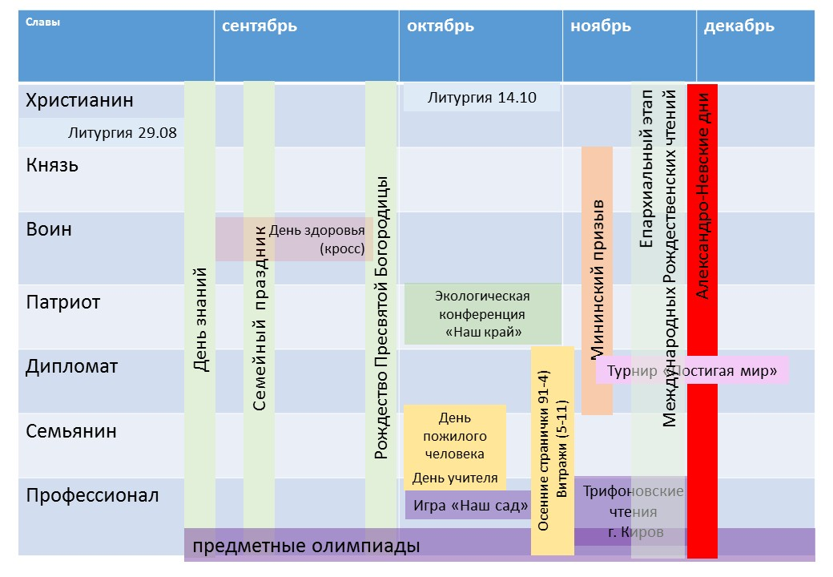

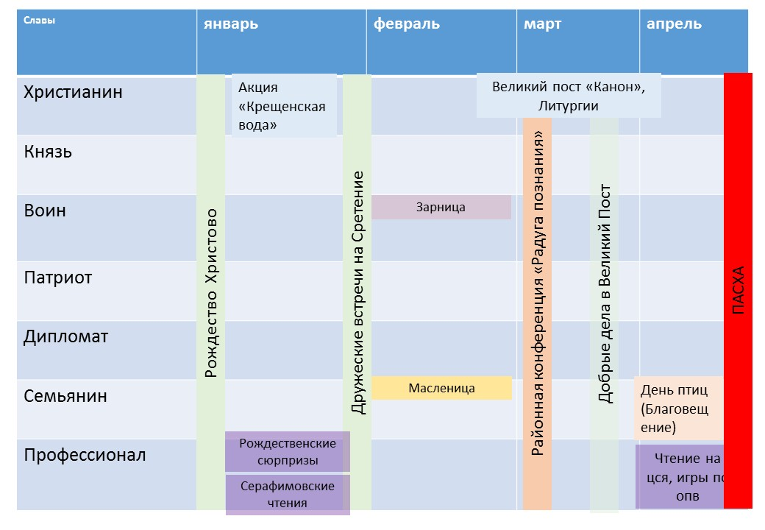

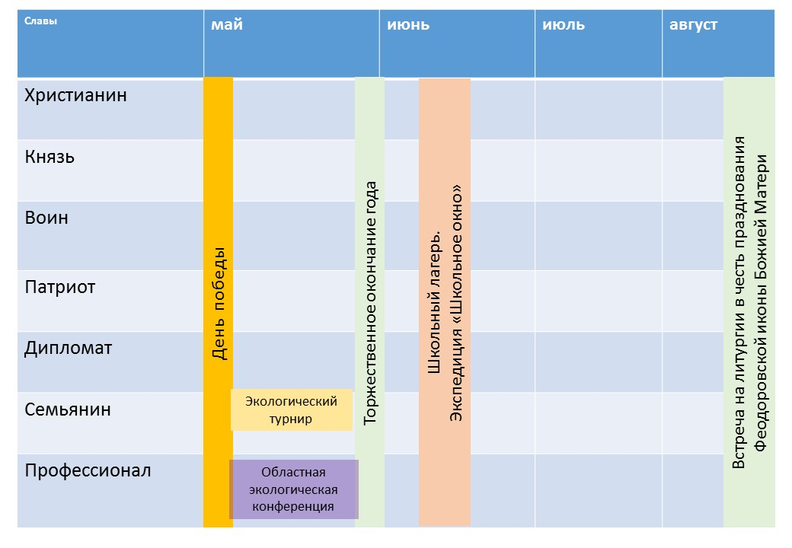

Классный руководитель отмечает в зачетной книге степень участия ребенка в ключевых событиях Годового гимназического круга, а также иных событиях, отражающих сформированность качеств гимназиста.

Дивногорцева С.Ю. Теоретическая педагогика: Учеб.пособие. – М.: ПСТГУ, 2004, С..27-28.
Макаренко А.С. Книга для родителей. – М., 1934, С.4.
Зеньковский В., прот. Педагогика. – М., 1996, С.28.

